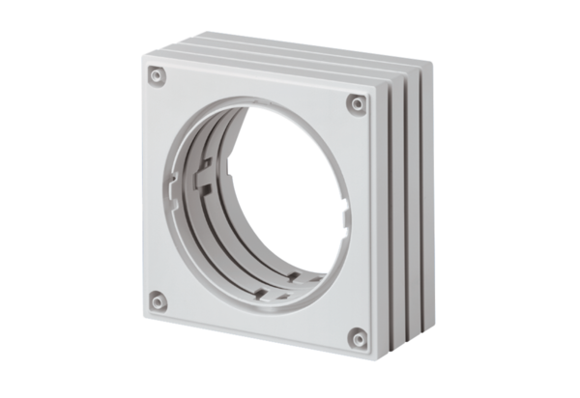Cadre de compensation de distance ECA-AHUnité de conditionnement : 1 pièceGamme: A
Numéro de référence : 0092.0486Fabricant : MAICO

